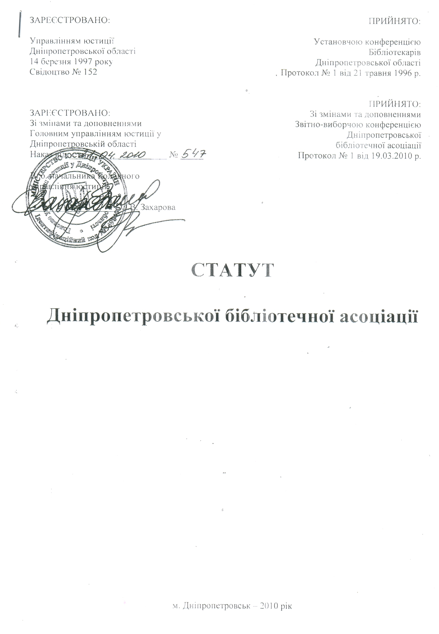
1. Загальні положення
1.1. Дніпропетровська бібліотечна асоціація (далі за текстом - ДБА) - самостійна громадська організація, яка об’єднує людей, професійно пов'язаних з бібліотечною справою, бібліографічною та інформаційною діяльністю, та тих, хто зацікавлений у їх розвитку.
1.2. ДБА у своїй діяльності керується Конституцією України, діючим законодавством та даним Статутом.
1.3. ДБА прагне силами громадськості сприяти розвиткові бібліотечної справи, а також професійній консолідації бібліотекарів Дніпропетровської області, захистові їх професійних та соціальних прав.
1.4. ДБА діє за принципами добровільності, демократії, гласності, самоуправління, законності та рівноправності членів.
1.5. ДБА прагне здійснювати свою діяльність у тісному співробітництві з громадськими, державними та іншими організаціями суспільного руху і окремими громадянами в Дніпропетровській області та за її межами. Представники ДБА входять до складу колегіальних органів керівництва бібліотечною справою та до інших гуманітарних сфер.
1.6. ДБА діє на території Дніпропетровської області.
  - Місцезнаходження ДБА та її керівних органів - м. Дніпропетровськ, вул. Савченка,10, тел. 731-91-14
2. Цілі та завдання ДБА
2.1. Розвиток бібліотечної справи, бібліографічної та інформаційної діяльності та консолідація всіх, хто служить книзі і читачеві, захист їх професіональних інтересів і соціальних прав;
2.2. Задоволення професійних інтересів членів ДБА, в тому числі на основі розширення міжнародних зв'язків, сприяння відродженню і розвиткові української національної культури;
2.3. Удосконалення бібліотечної справи на основі кращих вітчизняних та зарубіжних традицій і передового досвіду;
2.4. Здійснення громадського контролю за станом бібліотечної справи в Дніпропетровській області;
2.5. Підвищення професіоналізму бібліотекарів, розвиток системи безперервної освіти, формування середовища професійного спілкування;
2.6. Організація наукових досліджень, поширення та втілення в життя їх результатів;
2.7. Соціальний захист бібліотечних працівників.

3. Діяльність ДБА
Для досягнення своєї мети і завдань ДБА:
3.1. Виступає із законодавчою ініціативою з питань бібліотечної справи;
3.2. Виявляє і підтримує прогресивні ініціативи бібліотекарів, надає професійну допомогу у їх реалізації;
3.3. Бере участь у розробці програми розвитку бібліотечної справи з регіоні та іншої бібліотечної документації, забезпечує їх незалежну експертизу та реалізацію;
3.4. Взаємодіє з відомчими органами та державними організаціями у вирішенні питань, які стосуються інтересів та прав ДБА, вносить пропозиції щодо припинення необґрунтованих чи некомпетентних рішень органів управління бібліотечною справою;
3.5. Розвиває зв'язки з бібліотечними асоціаціями, товариствами та бібліотеками в Україні і за кордоном обмінюється з ними делегаціями, вступає з міжнародні неурядові об’єднання;
3.6. Сприяє розвиткові системи безперервної бібліотечної освіти та підвищенню рівня бібліотечної грамотності читачів, спільно з державними навчальними закладами, методичними центрами; забезпечує підготовку і підвищення кваліфікації бібліотечних працівників, консультативну допомогу у вирішенні професійних та правових питань бібліотечної справи;
3.7. Організує соціальний захист бібліотекарів, бібліографів та інформаційних працівників, сприяє поліпшенню умов їх праці та побуту, встановленню належної оплати їх праці і пенсійного забезпечення, зміцненню професійної солідарності;
3.8. Пропагує діяльність бібліотек і ДБА, рекламує їх продукцію та послуги; видає буклети, путівники по бібліотеках, методичні рекомендації, а також матеріали про передовий бібліотечний досвід;
3.9. Вносить пропозиції щодо присвоєння членам ДБА почесних звань, нагородження їх державними нагородами, преміями; засновує власні премії, призи, інші заохочення;
3.10. Сприяє покращенню соціально-побутових умов членів ДБА, організації їх лікування і відпочинку, організовує касу взаємодопомоги, проявляє піклування про ветеранів бібліотечної справи та молодих спеціалістів;
3.11. Здійснює інші повноваження, які передбачені законом про громадські об'єднання та іншими законодавчими актами.
4. Членство в ДБА
4.1. Членом ДБА може стати будь-яка особа, професійно пов'язана з бібліотечною справою, в тому числі пенсіонери, учні та ті, що тимчасово не працюють;
4.2. Членство в ДБА індивідуальне та колективне. У ролі колективних членів виступають громадські організації та трудові колективи бібліотек, які поділяють цілі та завдання ДБА і підтримують її матеріально;
4.3. Прийом в члени ДБА здійснює Правління ДБА після колективної чи індивідуальної заявки.
4.4. Члени ДБА платять вступний і щорічний внесок, визначені - Правлінням ДБА в поточному році;
4.5. Член ДБА може вийти з неї у будь-який час за особистим бажанням, згідно з письмовою заявою до Правління ДБА або до її відділень.
5. Права і обов'язки членів ДБА
Члени ДБА мають право:
5.1. Вибирати і бути обраними у керівні органи ДБА;
5.2. Брати участь у всіх видах діяльності, яка проводиться ДБА;
5.3. Користуватися у повному обсязі інформацією, що є в ДБА, та послугами, які надає ДБА;
5.4. Користуватися допомогою і захистом у межах завдань, засобів і можливостей ДБА;
5.5 Мати вичерпну інформацію про діяльність ДБА.
Члени ДБА зобов'язані:
5.6. Дотримуватися вимог Статуту ДБА і сплачувати вступні і щорічні членські внески;
5.7. Виконувати рішення, які приймаються органами ДБА;
5.8. Сприяти вирішенню завдань, які визначені у Статуті
5.9. Брати активну участь у роботі органів ДБА, до яких вони обрані.

6. Організаційна структура ДБА
6.1. Вищим органом ДБА є обласна конференція, яка скликається один раз у 2 роки. Позачергові конференції можуть скликатися за рішенням Правління ДБА чи за вимогою не менш як половини членів ДБА.
6.2. Конференція ДБА:
- обговорює, затверджує Статут, програму і плани ДБА, при необхідності вносить до них зміни і доповнення;
- вибирає Голову, заступника Голови та членів Правління, ревізійну комісію на альтернативній основі;
- вибирає делегатів на з'їзди та конференції вітчизняних та зарубіжних бібліотечних асоціацій більшістю голосів;
- розглядає і затверджує кошторис прибутку та витрат, вирішує питання про введенні штатних одиниць і розміри їх окладу;
- розглядає звіти Правління та ревізійної комісії ДБА.
6.3. У містах та районах Дніпропетровської області можуть створюватися відділення ДБА як її структурні підрозділи. Бюро відділень створюються і здійснюють свою діяльність на загальних принципах даного Статуту.
6.4. Голова, заступник Голови, члени Правління, члени ревізійної комісії вибираються строком на 2 роки, а кількісний склад Правління і ревізійної комісії установлюється конференцією.
6.5. Правління ДБА регулює її роботу в період між конференціями .
Правління:
- створює функціональні комісії, секції та інші підрозділи ДБА, затверджує її керівників і програми роботи, приймає та звільнює штатних працівників ДБА;
- розпоряджається фінансовими та матеріальними засобами ДБА, складає та подає на розгляд конференції ДБА кошторис прибутку та витрат, здійснює контроль за їх накопиченням та використанням;
- організовує функціональні зв'язки ДБА та представляє її у взаємодії з вітчизняними та зарубіжними організаціями та громадянами, вирішує питання представництва та форм співробітництва.
6.6. Ревізійна, комісія ДБА підпорядковується конференції і є органом контролю за вимогами Статуту, накопиченням та використанням засобів ДБА, її діловодством, представляє на розгляд конференції щорічний звіт.
6.7. Голова ДБА є одночасно Головою Правління, на громадських засадах здійснює загальне керівництво роботою Правління та ДБА.
7. Правове положення та засоби
7.1. ДБА є юридичною особою і представляє бібліотечну громадськість Дніпропетровської області в державних і громадських організаціях держави і за рубежем.
7.2. ДБА має свою печатку установленого зразка і символіку, зразки якої затверджуються конференцією та реєструються у встановленому законодавством порядку.
7.3. Для виконання Статуту, завдань та забезпечення свого функціонування і розвитку ДБА має право:
- звертатися до вітчизняних, зарубіжних і міжнародних організацій та установ з клопотанням про надання ДБА організаційної, матеріальної, фінансової та іншої підтримки;
- здійснювати необхідну господарську та іншу комерційну діяльність шляхом створення госпрозрахункових установ та організацій із статусом юридичної особи, засновувати підприємства;
- засновувати фонди розвитку бібліотек та бібліотечної справи;
- назначати за заслуги, перед бібліотечною справою грошові та інші винагороди;
- засновувати стипендії, оголошувати конкурси, надавати матеріальну допомогу;
- вирішувати соціально-побутові проблеми бібліотекарів;
- оплачувати затрати на відрядження членів ДБА;
- використовувати свої кошти на інші цілі, які передбачені Статутом.
7.4. Діяльність ДБА фінансується за рахунок власних коштів. Матеріальні засоби ДБА складаються із вступних та членських внесків, добровільних пожертвувань, грантів субсидій та інших внесків приватних осіб, установ, організацій та підприємств як вітчизняних, так і зарубіжних; прибутків від господарської та комерційної діяльності шляхом створення фондів підприємств, установ, організацій в порядку, що не суперечить чинному законодавству.
7.5. ДБА, створені нею установи і організації зобов'язані вести оперативний та бухгалтерський облік, статистичну звітність, зареєструватися в органах державної податкової інспекції та вносити до бюджету платежі в порядку і розмірах, передбачень законодавством.
8. Припинення діяльності ДБА
8.1. Припинення діяльності ДБА здійснюється шляхом її реорганізації або ліквідації.
8.1.1. Реорганізація здійснюється за рішенням Конференції, якщо за нього проголосувало не менше двох третіх присутніх членів.
8.1.2. Ліквідація здійснюється за рішенням Конференції, якщо за нього проголосувало не менше двох третіх присутніх членів або за рішенням суду.
8.2. Кошти та інше майно ДБА, в тому числі в разі її ліквідації, не можуть перерозподілятися між її членами використовуються для виконання статутних завдань або надійні цілі, а у випадках, передбачених законодавчими, за рішенням суду спрямовуються в прибуток держави.
9. Прядок внесення змін та доповнень до Статуту
9.1. Зміни та доповнення до Статуту вносяться Конференцією. Про зміни, що сталися, в 5-ти денний термін повідомляється реєструючий орган.

